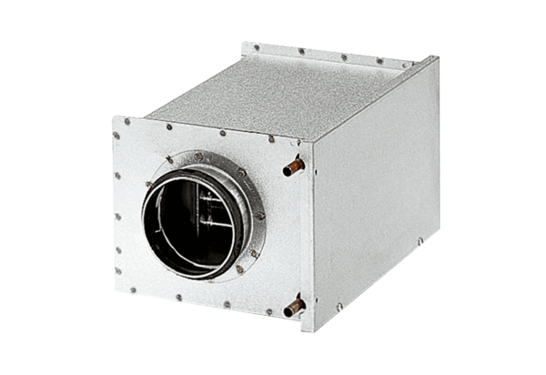Vodní ohřívače vzduchu WRH 20-2Obsah dodávky: 1 kusSortiment: C
Typové číslo: 0082.0119Výrobce: MAICO

